

Штаб
МО ВВПОД «ЮНАРМИЯ»
Кайбицкий муниципальный район
Республики Татарстан
422330 Кайбицкий район
село Большие Кайбицы
ул. Ш. Галиева д.12
тел.8(84370)21187
эл. почта:junajaarmija@rambler.ru

Еженедельный отчет МО ВВПОД «Юнармия»
Кайбицкого муниципального района за период с 09.02.24.

1.Количество участников движения: 322.
2.Количество принятых юнармейцев: 0.
3.Проведенные за неделю мероприятия: 15.

I. В кайбицком штабе «Юнармии» отметили День юного героя-антифашиста
Подробнее: https://kaibicy.ru/news/novosti/v-kaibickom-stabe-iunarmii-otmetili-den-iunogo-geroia-antifasista

В мероприятии, которое состоялось для юнармейцев Хозесановской, Старочечкабской и Муралинской школ, приняли участие ветераны Вооруженных Сил России Ильхам Хуснутдинов и Хабир Набиуллин и работник музея Кайбицкого края Алия Хамидуллина.
Начальник штаба местной «Юнармии» Роза Насибуллина рассказала об истории зарождения фашизма и антифашистского движения, ознакомила со значением многих слов, близких к этой тематике. Юнармейцы Хозесановской школы Альбина Казакова, Полина Радионова и Иустина Канашова подготовили выступление о юном антифашисте Володе Дубинине, юнармеец Муралинской школы Рузиля Зиннатуллина — об Александре Чекалине.

Минутой молчания почтили память всех юных героев Великой Отечественной войны. Вместе с Розой Насибуллиной ребята сделали вывод, что проявление фашизма есть и в современном мире, и называется он неофашизм, что с ним также нужно бороться.

Сыграли в интеллектуальную игру. Символичным стало то, что трое из четырех команд независимо друг от друга выбрали слово «мир». Ильхам Хуснутдинов рассказал о своей военной службе на Украине в советские годы, также — об исторических событиях времён Великой Отечественной войны, называемых «Волынская резня», сделал вывод, что нельзя допускать повторения подобных событий. Он дал свое напутствие на ведение отрядных альбомов «Орлята учатся летать» и призвал начать подготовку к столетию двух героических земляков — участников Великой Отечественной войны Михаила Федорова и Тимура Назмутдинова.

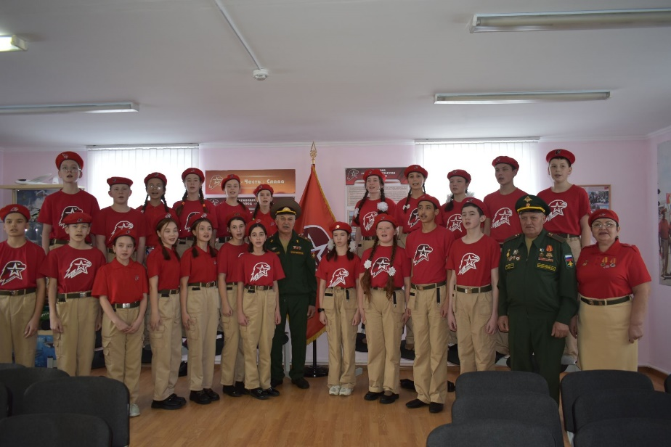
II. 09.02.24. Отряд имени Е.И.Вакатовой, «Берлибашская ООШ»
8 февраля — День памяти юного героя-антифашиста. У войны недетское лицо – это знают все. Но многим ли известно, сколько раз пересекались дети и война? В России 8 февраля вспоминают советских мальчишек и девчонок, которые плечом к плечу со взрослыми встали на защиту страны во времена Великой Отечественной войны.
В рамках месячника военно- патриотических мероприятий юнармеец Александра Козлова рассказала учащимся о подвигах юных пионеров Володи Дубинина, Володи Колядова, Вали Котик, Зины Портновой, Лени Голикова, Марата Казея, Вити Коробкова и др. героев, которые отдали свои жизни, защищая Родину от врагов, и были удостоены самой высокой награды — Героя Советского Союза. Ребята вспомнили поименно юных героев, и в конце мероприятия почтили память павших минутой молчания.

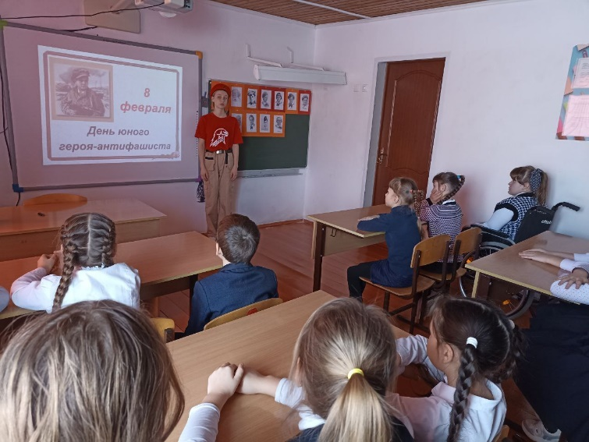

III. 09.02.24. Отряд имени И. П. Субботина "Ульянковская ООШ" - День юного героя-антифашиста.

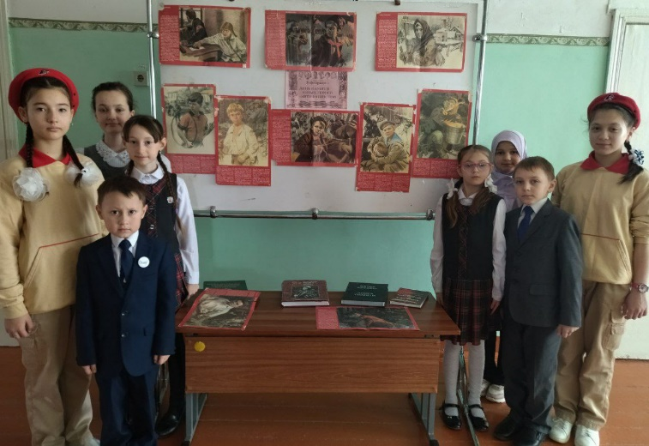

IV. 09.02.24. Педагог - организатор с юнармейцами для учащихся 1-5 классов , провели вожатские часы посвященный Дню юного - героя антифашиста.
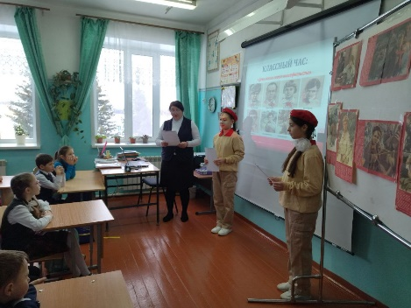
V. 09.02.24. Отряд имени Рифката Калимуллина. «Бурундуковская ООШ». Это день памяти, уважения и гордости, посвященный подвигам молодых мальчиков и девочек, сражавшихся на полях Великой Отечественной войны наравне со своими отцами и братьями👏
Для учащихся нашей школы было проведено мероприятие с рассказом о жизнях юных героев.

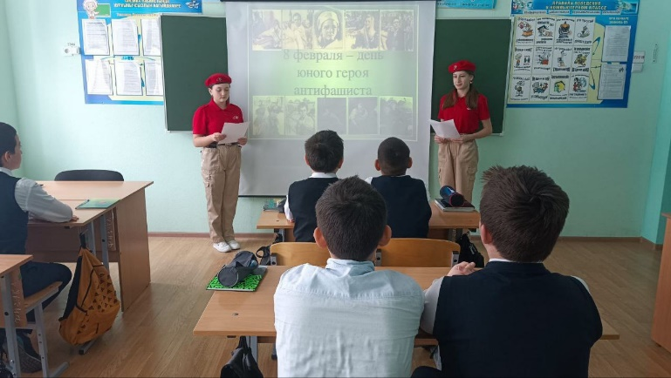

VI. Юнармейцы отряда им. героя Советского Союза М.К.Кузьмина для учащихся 1-8 классов провели устный журнал, посвященный Дню юного - героя антифашиста.
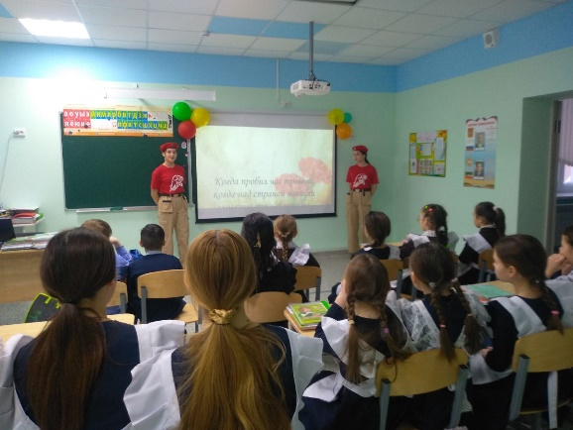

VII. СВО.
Юнармейцы отряда имени Героя Социалистического Труда Р. Калимуллина сделали окопные свечи для бойцов в зоне СВО.
Окопная свеча — незаменимая вещь. Ее можно использовать как источник тепла и света в течение продолжительного времени. Также окопные свечи используются для разогрева пищи в полевых условиях.

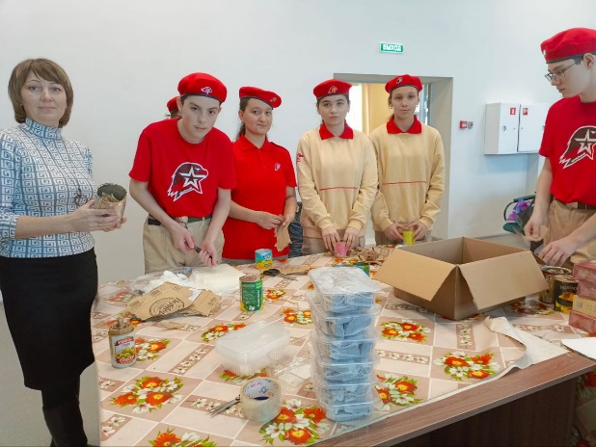

VIII. 7 февраля в МБОУ «Кушманская ООШ» прошли мероприятия, посвященные Дню науки, «190 лет со дня рождения Д. И. Менделеева. День российской науки». Данное мероприятие ознакомило школьников с фактами из жизни Д. И. Менделеева, значимостью труда людей разных профессий для развития российской науки. А младшим школьникам были предложены игровые задания и показан видеоролик «Кто такой ученый?». Все учащиеся с интересом участвовали на этих мероприятиях и узнали много фактов про науку и научные исследования.

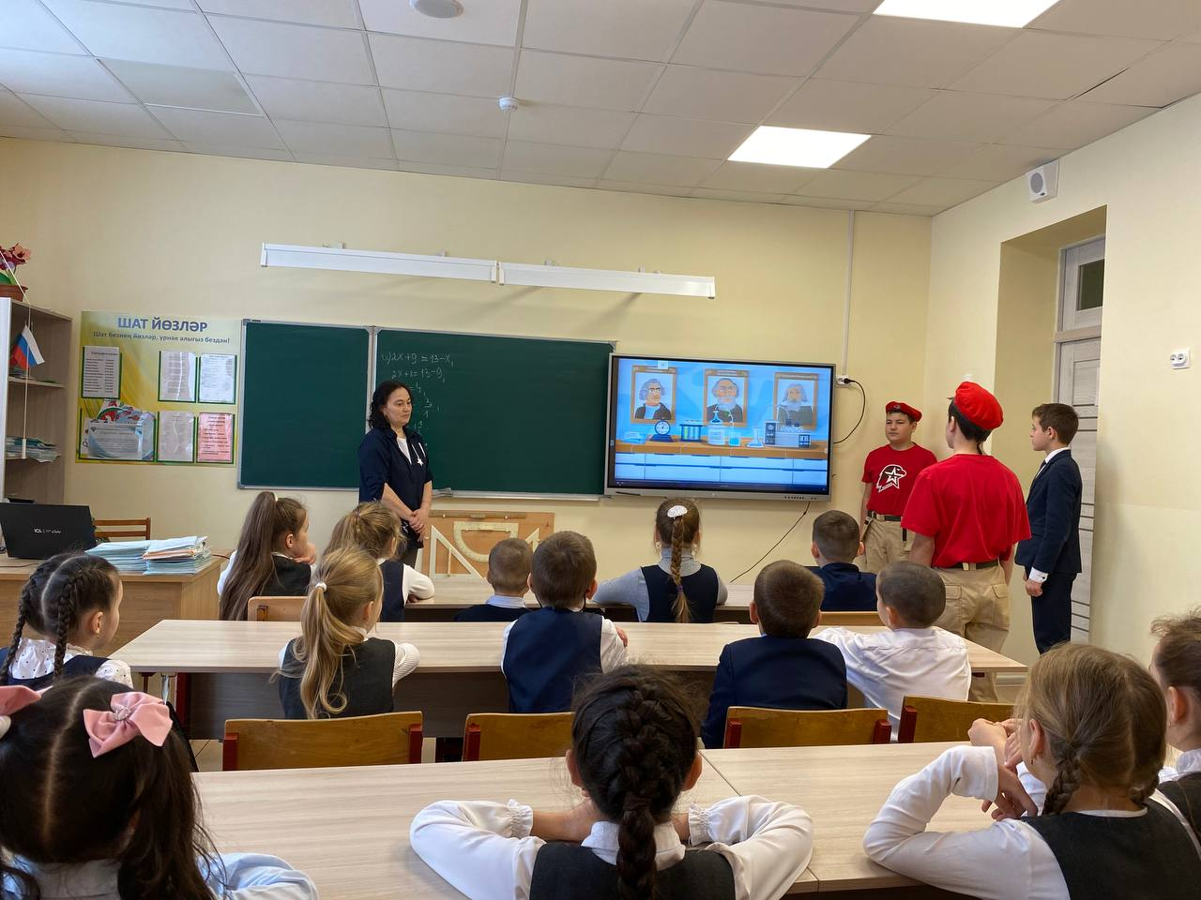

IX. Эта зима выдалась особенно снежной. Но одно дело - любоваться живописными пейзажами, и совсем другое - расчищать от снега придомовую территорию жителям частных домов.
Активисты школы и юнармейцы отряда имени кавалера ордена Красного Знамени С.Ф.Рыбакова «Маломеминской ООШ» приняли участие в добровольческой акции «Снежный десант».

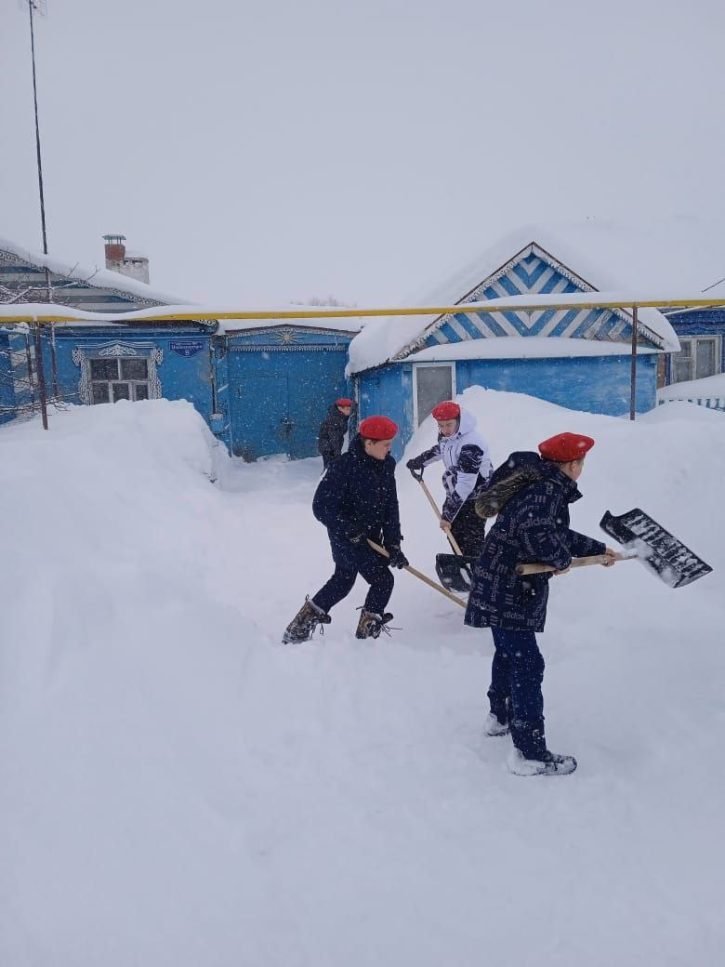

X. В рамках Месячника гражданско-патриотического воспитания учителем ОБЖ Ибрагимовым Н.Р. были проведены занятия по надеванию противогаза, разборке-сборке автомата на время, бегу в противогазе, ползани. по-пластунски и обращению с оружием.

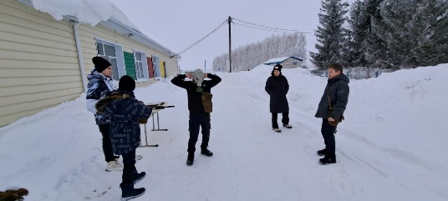

XI. В рамках месячника патриотической, спортивной и оборонно-массовой работы "Величие и слава России" для обучающихся 8 класса прошел кинолекторий. Школьники посмотрели и обсудили фильм «Они сражались за Родину», который снят по одноимённому роману Михаила Шолохова. Фильм рассказывает о подвиге рядовых солдат, о человеческой любви к родной земле, об истинной цене победы.
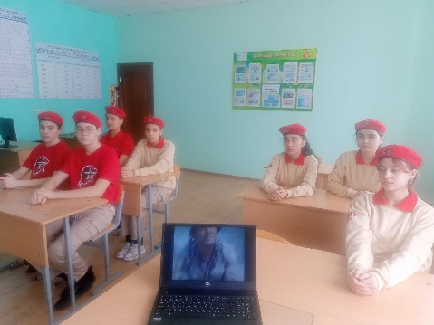

XII.Акция "Дорога к обелиску". Отряд имени М.Кузьмина «Ст.Тябердинская СОШ».

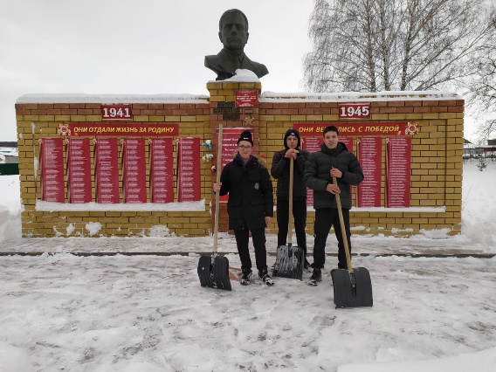

План
основных мероприятий МО ВВПОД «Юнармия» Кайбицкого муниципального района РТ
с 12 - 18. 02.24. ОО
№ | Время (Дата) | Мероприятие | Место | Кол-во | Ответственные
1 | 12.02. | Информационная минутка: 12 февраля – День рождения Василия Ивановича Чуйкова (1900–1982), Маршала Советского Союза, дважды Героя Советского Союза | Во всех отрядах МО ВВПОД «Юнармия»  Telegram  VK | 322 | Штаб МО ВВПОД «Юнармия»  Координаторы  Командиры  Юнкоры  Учителя ОБЖ
2 | 13.02. | Заседание штаба по текучим вопросам. Работа с документацией. | Штаб МО ВВПОД «Юнармия» | 16 | Начальник штаба МО ВВПОД «Юнармия»
3 | 14.02. | Всероссийская акция «Подари книгу» | Во всех отрядах МО ВВПОД «Юнармия»  Telegram  VK | По желанию | РОО «Союз наследников Татарстана»  движение «ЮНАРМИЯ
2 | 16.02. | Музейный урок Мужества совместно с музеем имени Г Кайбицкой. «Время выбрало Вас». С приглашение ветеранов боевых действий в ДРА, Чеченской Республики, ГСВГ. | Штаб МО ВВПОД «Юнармия» | 48 | Начальник штаба МО ВВПОД «Юнармия»
3 | 15.02. | Урок Мужества. День рождения Героя Советского Союза М.Джалиля. (1906). Конкурс «Мои песни» по стихам М. Джалиля посвященный Дню рождения поэта –героя. (15.02.1906 г.) | Отряд имени Героя Советского Союза М.Джалиля.  Во всех отрядах МО ВВПОД «Юнармия»  Telegram  VK | 16 | Отряд имени Героя Советского Союза М.Джалиля. Штаб МО ВВПОД «Юнармия»  Координаторы  Командиры  Юнкоры  Учителя русского и татарского языков
4 | 15.02. | Памятная дата: День памяти о россиянах, исполнявших служебный долг за пределами Отечества. Урок мужества, посвященный знаменательной дате дню вывода войск из Демократической Республики Афганистан. « Я помню тебя воин – интернационалист» | Во всех отрядах МО ВВПОД «Юнармия»  Telegram  VK  Участие в митинге посвященном памятной дате: Вывод войск из ДРА. | 322 | Штаб МО ВВПОД «Юнармия»  Координаторы  Командиры  Юнкоры  Учителя ОБЖ и истории
5 | В течение месяца | Акция: Покорми птиц зимой. | Во всех отрядах МО ВВПОД «Юнармия»  Telegram  VK | 322 | Во всех отрядах МО ВВПОД «Юнармия»
6 | 17.02. | Знакомимся с историческими личностями. День рождения Семена Константиновича Тимошенко (18.03.1895–1970), Маршала Советского Союза, дважды Героя Советского Союза | Во всех отрядах МО ВВПОД «Юнармия»  Telegram  VK | 322 | Штаб МО ВВПОД «Юнармия»  Координаторы  Командиры  Юнкоры  Учителя ОБЖ и истории

Начальник штаба МО ВВПОД «Юнармия» Р.Д. Насибуллина.

Начальник штаба местного отделения ВВПОД «Юнармия» ___________ Р.Д.Насибуллина.

